Distanční výuka
Vážení rodiče, milí žáci,
i přes probíhající on - line výuku, zadávám a vkládám učivo na webové stránky třídy. Zadané
úkoly musíte i nadále sami vypracovávat. On - line hodiny budou využity k vysvětlení nového učiva.
Nejdříve každé cvičení sami vypracujte a zkontrolujte se správným řešením. Nedělejte to naopak, nic tím nezískáte. Žáci s podpůrným opatřením vypracují zadané úkoly zkráceně.
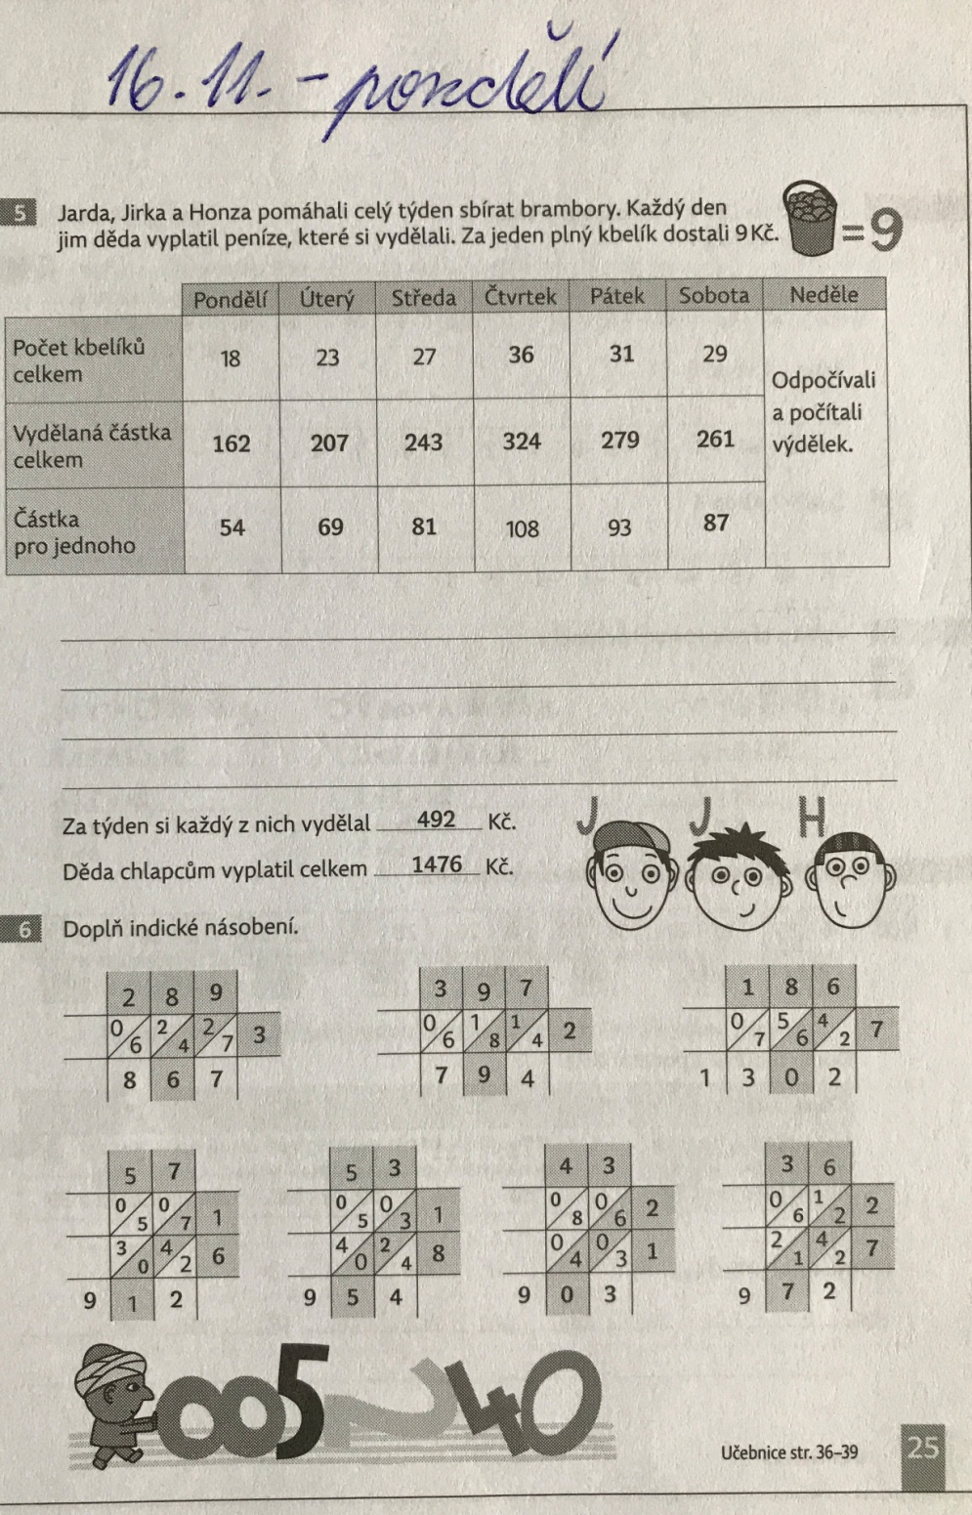
Pondělí: 16.11.2020
Matematika:
PS str. 25/cv. 5 - pokračujete v procvičování písemného násobení jednociferným činitelem a upevňování dělení jednomístným číslem. Protože pod tabulkou jsou pouze čtyři linky pro výpočty, počítejte na linkovaný papír A4, který vložíte do PS. Přečtěte si důkladně zadání, vypracujte celé cvičení, vkládám správná řešení.
PS str. 25/cv. 6 - indické násobení, vkládám správná řešení.

Český jazyk:
vkládám odkazy k procvičování:
https://skolakov.eu/cesky-jazyk/4-trida/slovesa/slovesne-tvary-jednoduche-a-slozene/cviceni1.htm
https://skolakov.eu/cesky-jazyk/4-trida/slovesa/urcite-a-neurcite-tvary/vyhledavani.html
https://rysava.websnadno.cz/ceskyjazyk_3.roc/sloveso_cas2.htm
Kapitola Slovensky
PS str. 22/cv. 1 - vyřešíte křížovku s tajenkou. Pokud budete pracovat správně, tajenka vám prozradí název oplatky v čísle množném. Přečtěte si důkladně zadání na jednotlivých řádcích, vkládám správná řešení.
PS str. 22/cv. 2 - ve větách podtrhnete pravítkem nespisovná slova a jejich tvary nahradíte slovy spisovnými. Opravené věty napíšete na linky, vkládám správná řešení.
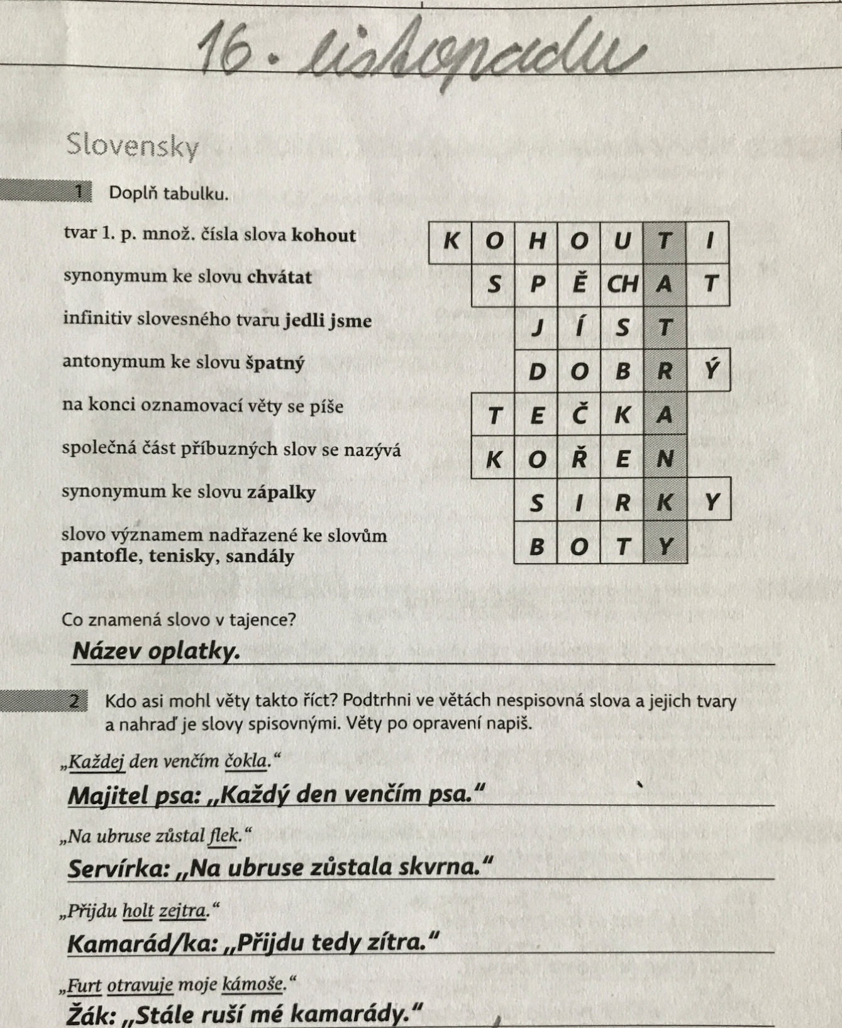

Uč. str. 40/cv. 6, 7 - procvičíte si ústně v on-line hodině, vkládám správná řešení.
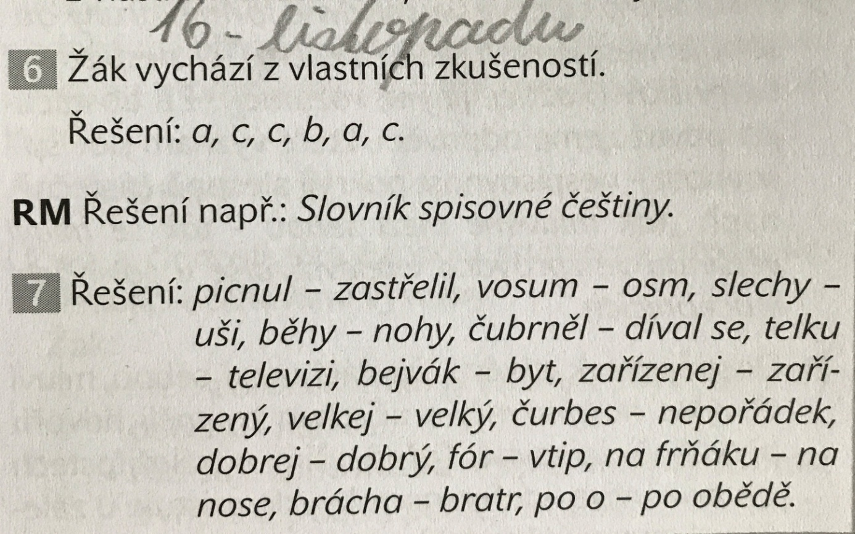
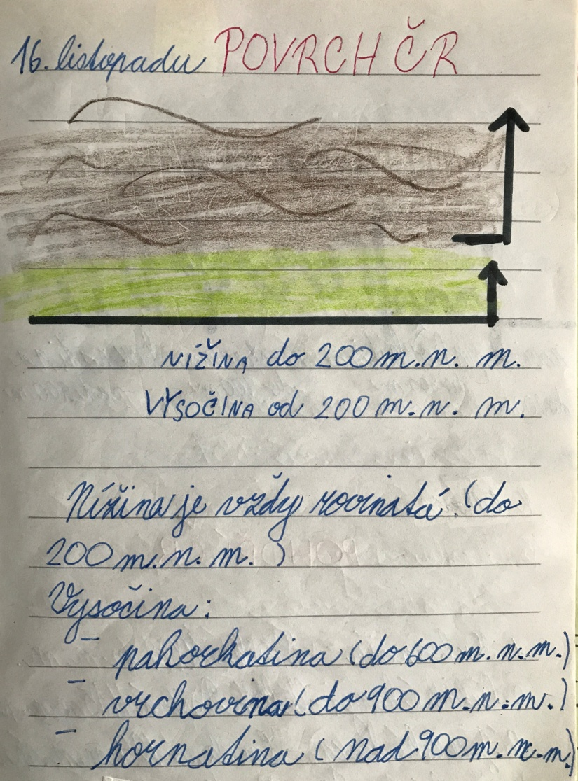
Vlastivěda:
V on-line hodině si společně zkontrolujeme pracovní list ORIENTACE V KRAJINĚ, který byl zadán ve středu 11.11. - mějte jej připraven.
Povrch České republiky
Uč. str. 23 - důkladně si přečtěte text a prohlédněte si obrázky, zapište si do sešitu níže uvedený zápis.
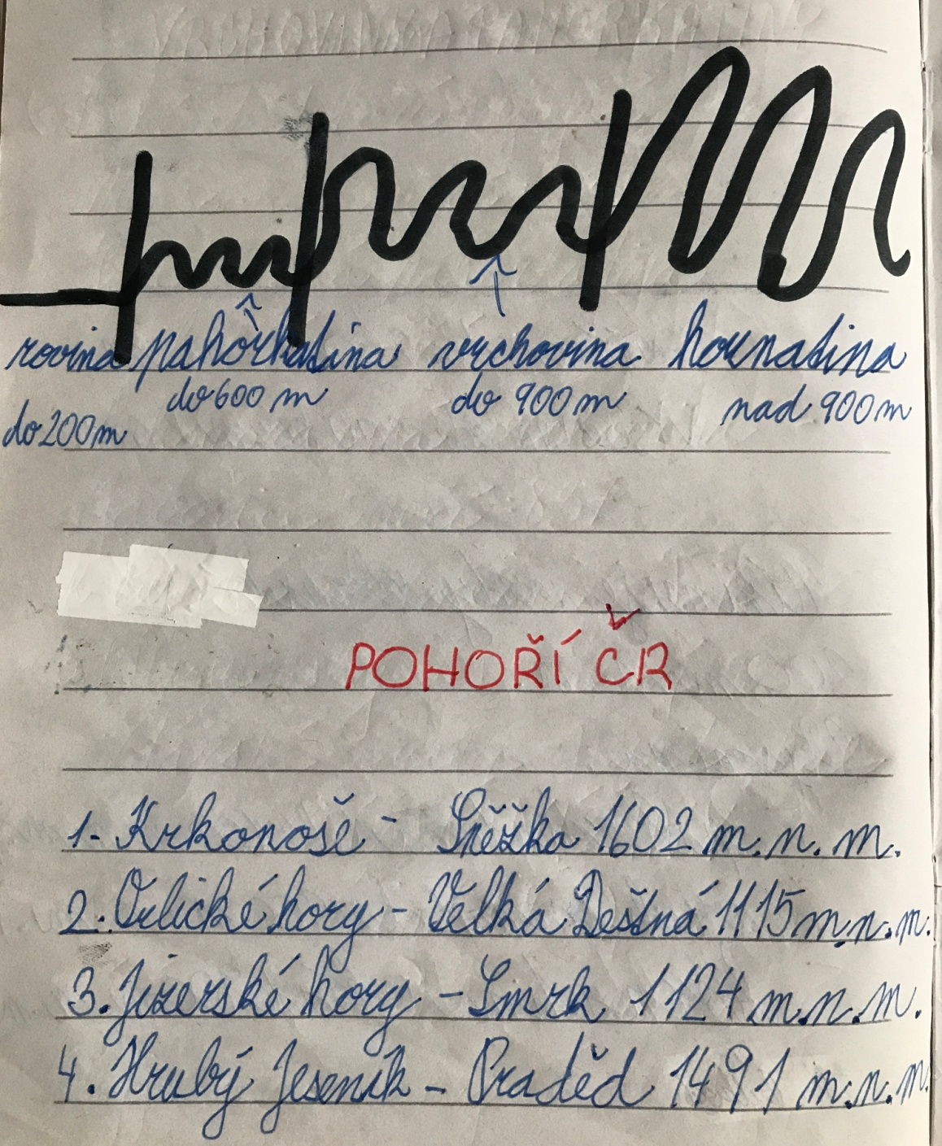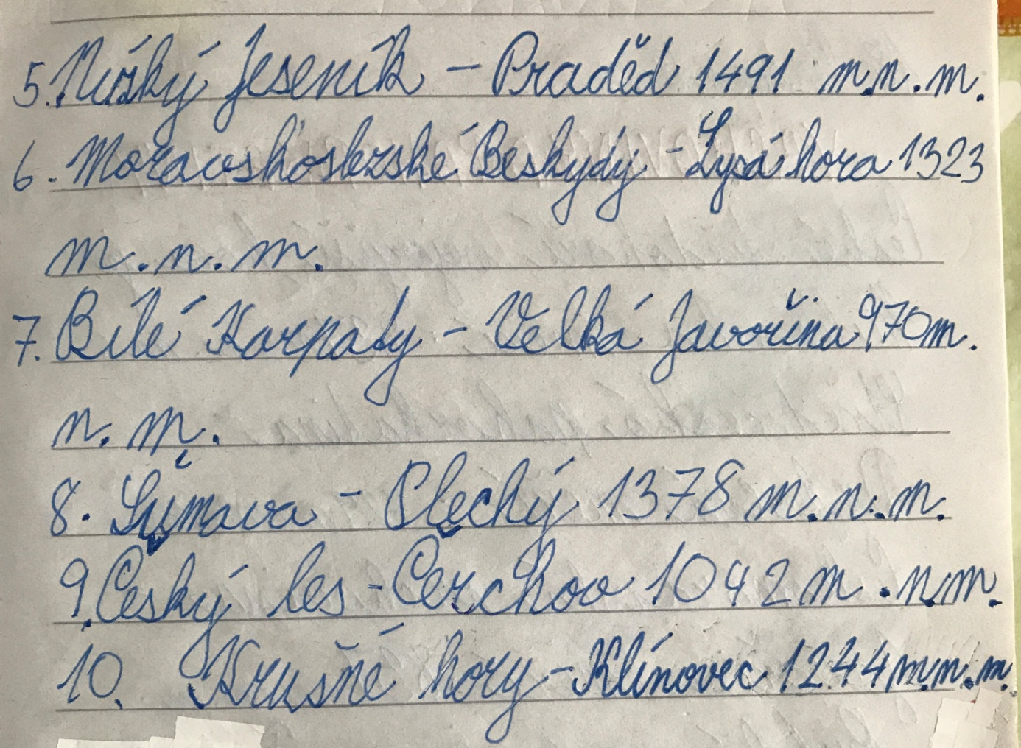
Vkládám k vypracování níže vložený pracovní list.
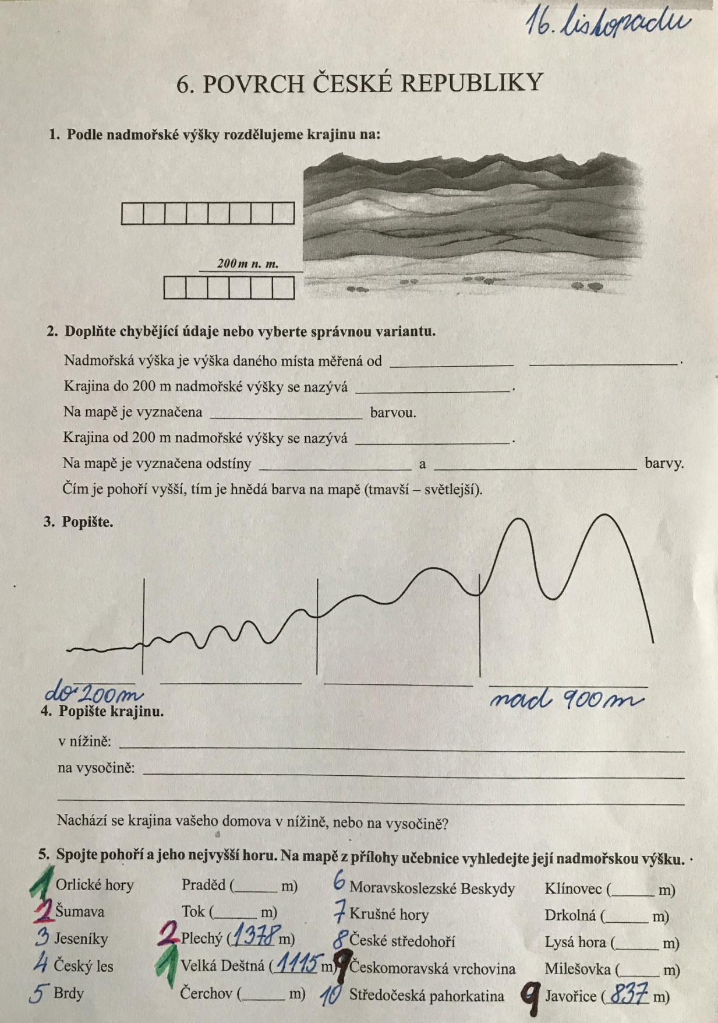
Vytiskněte si jej, napište datum 16. listopadu, podepište se, správně vypracujte. Pomůže vám učebnice str. 23, vložený zápis, mapa ČR Uč. str. 24. Můžete pracovat s příruční mapou ČR. Pozor! Ve cv. 5 nespojujte pohoří s jeho nejvyšší horou čarou ( vznikla by nepřehledná spleť čar ). Pohoří v prvním a třetím sloupci očíslujte 1 - 10 a k číselně označeným pohořím přiřaďte stejným číslem označenu nejvyšší horu. Do závorky napište její nadmořskou výšku. Každý pracovní list si ve škole založíte do portfolia, na konci školního roku obdržíte kroužkovou vazbu.
Společně si zkontrolujeme v pondělí 23.11. v on-line výuce.
Ať se vám práce daří. V úterý 17.11. je státní svátek, máte volný den, užijte si jej.

